VCZ固封系列
户内高压交流真空断路器

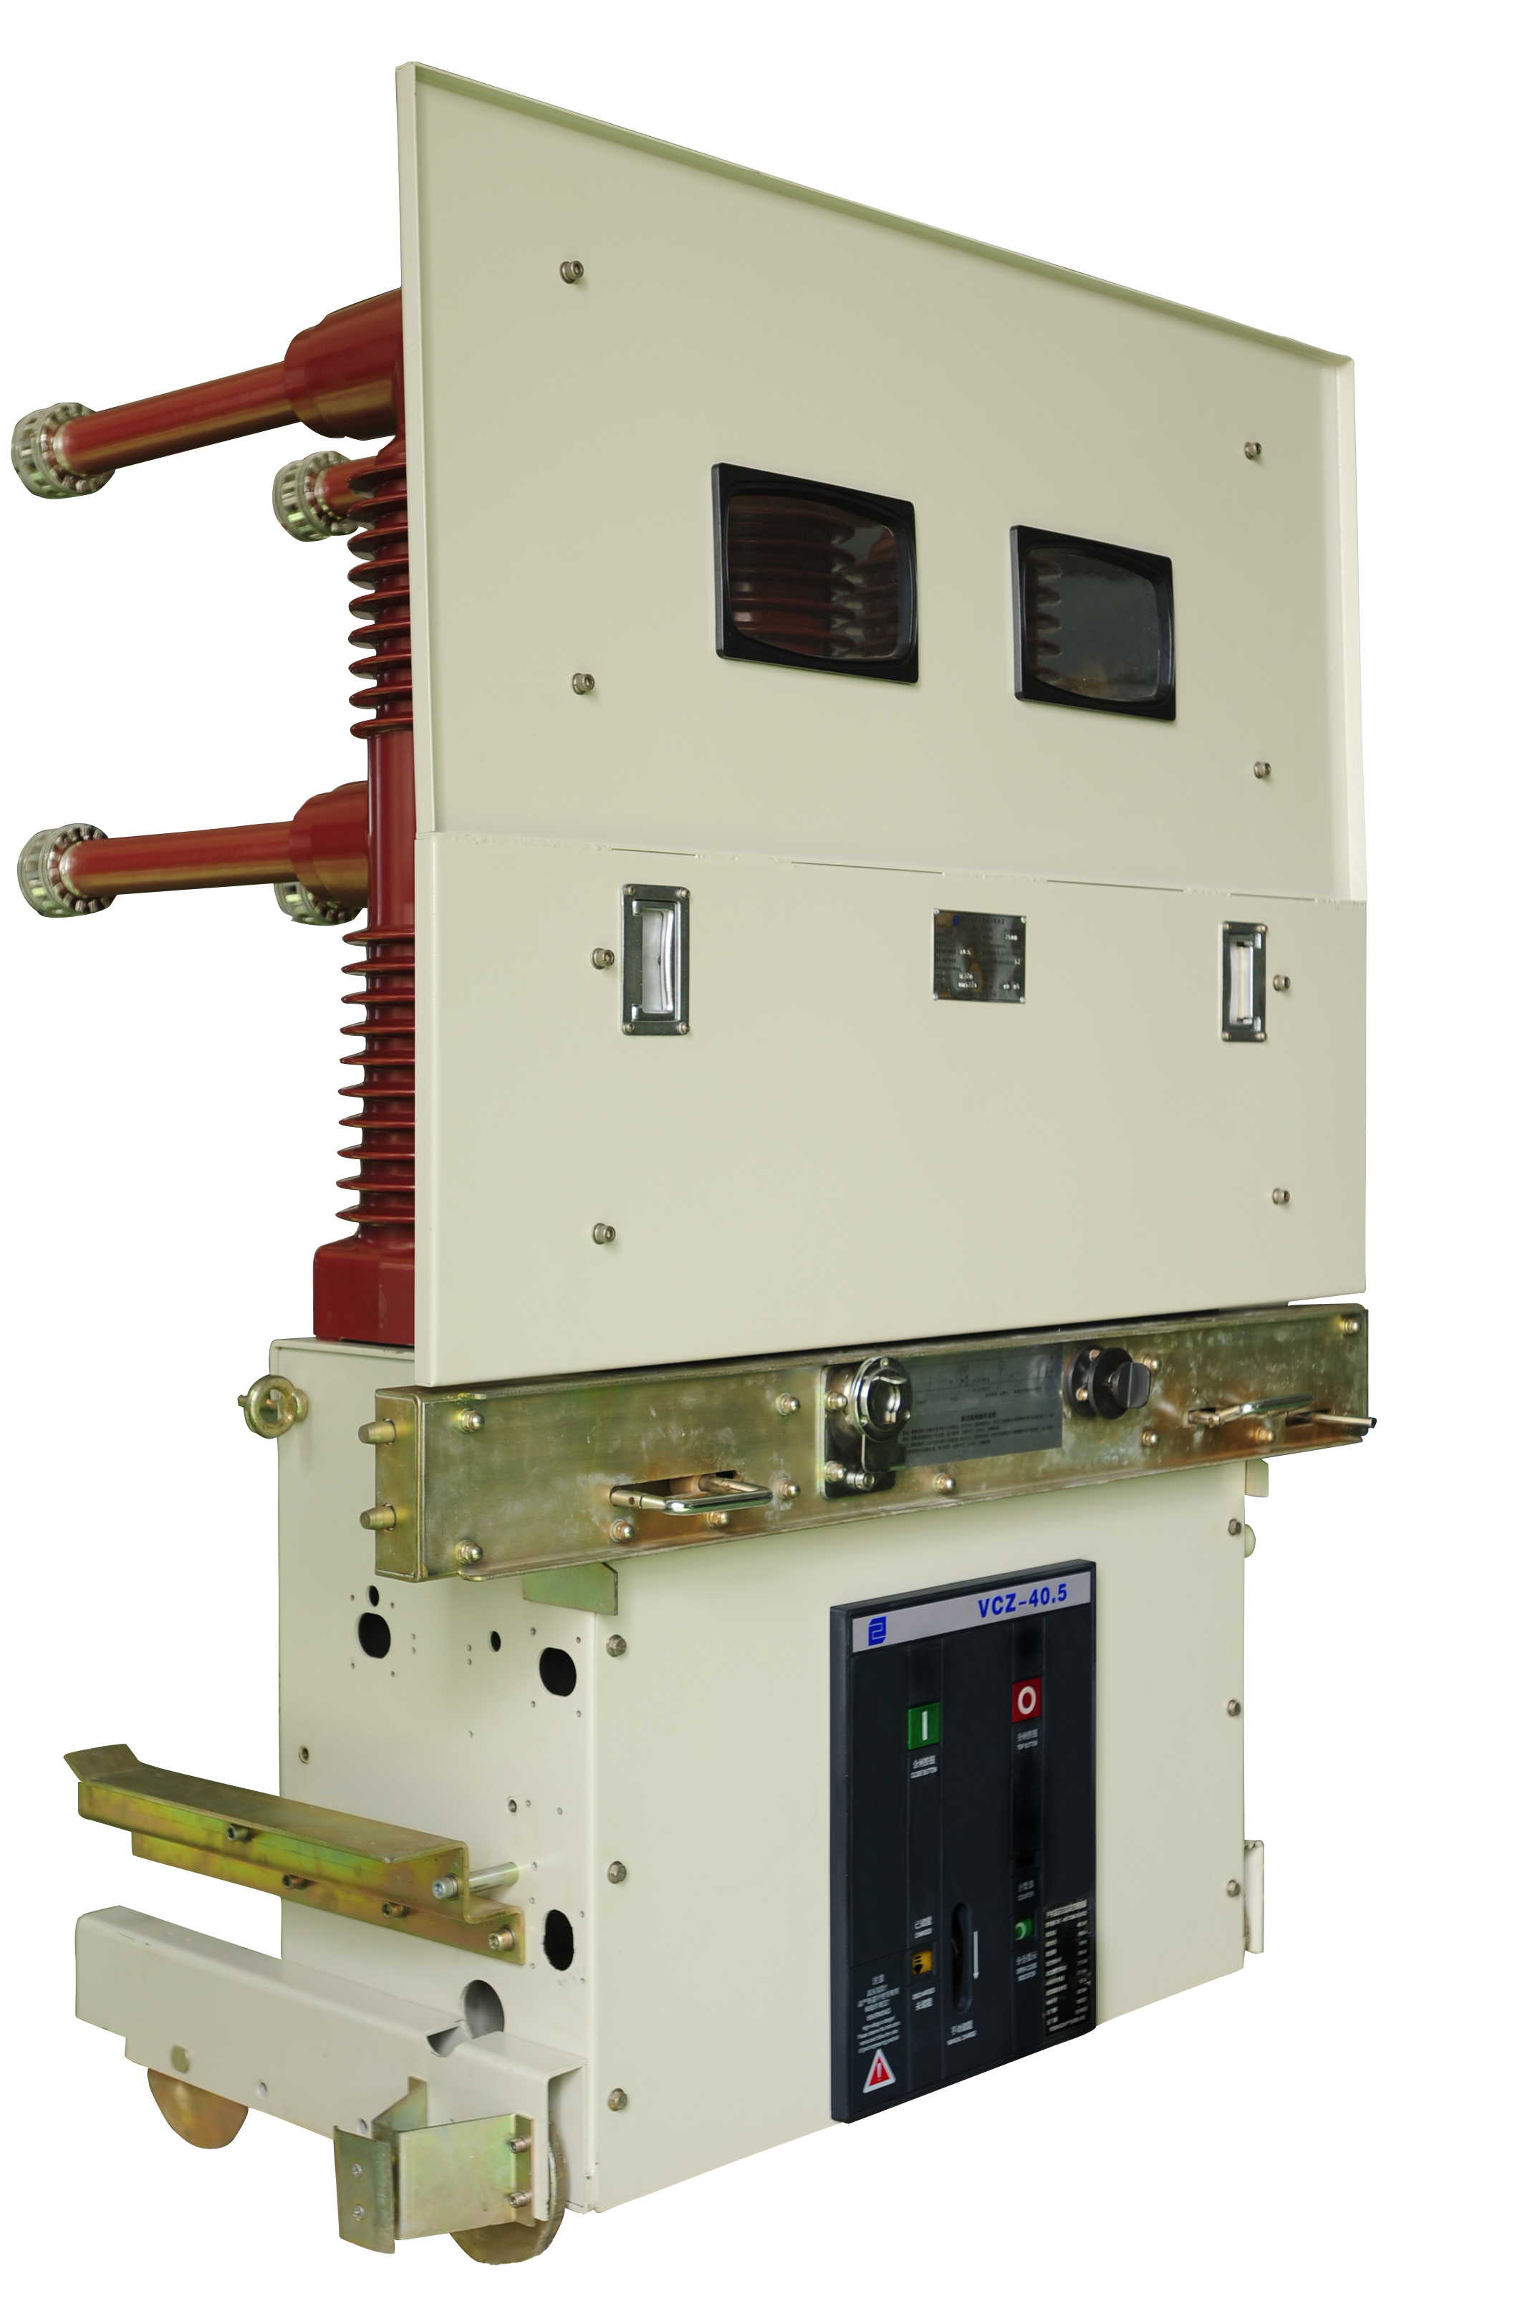

额定工作电压：40.5KV
操作类型：T(弹簧操作机构)
额定电流：630A、1250、1600、2000、2500
额定短路开断电流：20KA、25KA、31.5KA

一、厂家介绍及图片
河南长征电气有限公司是长征电器集团改制后,为适应发展需要，设立的专业制造7.2~40.5kV中压电器元件的生产厂。公司坐落于河南省许昌市尚集产业集聚区，环境优美宜人，交通便利。公司的主要产品有VCZ系列户内高压真空断路器、VS1-12系列户内高压真空断路器、CZGL-12系列隔离手车、ZW20和ZW32系列户外高压真空断路器，CZ系列状态指示装置，CZ-LA系列无功补偿滤波模块、CZ-LAMK系列电力电容器、CZ-DK系列电抗器。、CZ-TSC系列可控硅、有源滤波、无源滤波以及SVG静止无功发生器。所有产品完全符合GB1984-2003、DL403-2000、IEC62271-100等相关标准规定。
公司依据ISO9001：2008标准要求建立了完善的质量管理体系。VCZ系列户内高压真空断路器通过了中国质量认证中心组织的CQC标志认证，并获得证书。
公司秉承长征电器集团的优良传统，本着“严谨求实、高质高效、客户为本、真诚服务”的宗旨；高起点、严要求、大投入来实现公司的跨越式发展。公司拥有完善的试验检测仪器、先进的生产设备和科学的管理模式。凭借丰富的高压电器运营经验和专业科研团队，先后与西安交通大学、西安高压电器研究所建立长期合作关系，致力于中高压电器高端产品的研究，持续开发出引领市场的新产品。
公司以灵活的经营方式开拓市场，安全可靠的产品品质占领市场，细致入微的服务巩固市场。所有产品已在电力、汽车制造、化工、煤炭、有色金属、建筑等行业广泛应用。诚信铸就品牌，质量成就未来。
河南长征电气有限公司将一如既往为用户提供卓越的产品和优质的服务。为营造一个社会满意，客户受益，企业和员工共同发展和谐环境而努力！

一 、产品概述
VCZ-40.5P系列固封式户内高压交流真空断路器（以下简称VCZ-40.5P）是引进吸取国内外先进技术，自主研发并达到国际领先水平的新型断路器。主要适用于40.5kV,50Hz的三相电力系统中，作为电网设备、工矿企业动力设备的保护和控制单元，可以在额定电流下频繁操作或多次开断短路电流。
VCZ-40.5P断路器操动机构采用先进的设计理念，将零件数量最小化，动作更加稳定可靠，完成了10000次的实际操作。达到E2级断路器要求。
VCZ-40.5P产品符合下列标准：
GB1984-2003 交流高压断路器
DL/T403-2000 12kV～40.5kV高压真空断路器订货技术条件
JB/T3855-2008 高压交流真空断路器
IEC62271-100 交流高压断路器
DIN VDE0670 德国工业标准
二 、应用范围
VCZ-40.5P用于和KYN61-40.5（Z）开关柜配套使用，作为开断元件，是替换ZN85-40.5系列真空断路器的理想升级换代高新技术产品，具有广泛可靠的兼容性和互换性。
VCZ-40.5P的导电回路全部用环氧树脂封装在一个绝缘极柱内，在潮湿、粉尘、盐雾和腐蚀性等恶劣环境，以及频繁操作的工作场合，具有很强的适应性。
三 、型号及含义

V C Z-40.5 □ □/□-□

真空断路器

河南长征 额定短路开断电流KA
额定电压KV 额定电流A
极柱 操动机构
固封式为P 永磁式为M
复合绝缘 弹簧式（缺省不标） （缺省不标）

四、使用环境条件
1、标准产品运行海拔高度为1000m；
如需高于1000m时请注明海拔高度的特殊要求。
2、周围空气温度不大于40℃，不低于-15℃（允许在-30℃时储运）；
3、空气相对湿度日平均值不大于95%，月平均值不大于90%；饱和蒸汽压日平均值不大于 2.2×10⁻⁻³MPa,月平均值不大于1.8×10⁻⁻³MPa；
4、地震烈度不超过8级；
5、周围空气没有明显的受到尘埃、烟、腐蚀性或可燃性气体蒸汽或盐雾的污染。
注：超出以上正常使用环境条件的要求，需与厂方协商。

五、技术特点
◎全面的试验验证
1、在机械工业高压电器产品质量检测中心成功一次性通过完整的型式试验。
2、长时间的电网挂网运行考验。
3、成功通过了C2级断路器容性电流开合试验和电容器组投切试验。
4、按GB19844-2003中关于E2级断路器的要求通过了30次电寿命开断试验。
5、按GB1984-2003中关于M2级断路器的要求通过了10000次机械稳定性试验。
6、出厂试验：400次磨合试验、机械特性测试、控制回路绝缘试验、主回路工频耐压试验、机械和电气操作试验、连锁操作试验、配柜试验。

◎VCZ-40.5P在中国质量认证中心通过了CQC产品认证。

◎采用经优化的弹簧操动机构
VCZ-40.5P采用经优化设计的弹簧操动机构，结构简单，并使用先进的表面处理工艺和润滑技术，输出曲线及其性能更适合40.5KV真空断路器的特点和要求。总体布局合理、美观、简洁。具有电气性能可靠、使用寿命长、检修方便、机构免维护等特点，最大程度上满足客户对断路器交货期日益缩短的要求。

六、技术参数
VCZ-40.5P真空断路器技术参数
序号 | 名 称 |  | 单位 | 数 据
1 | 额定电压 |  | kV | 40.5
2 | 额定绝缘水平 | 工频耐受电压（1min） | kV | 95
2 | 额定绝缘水平 | 雷电冲击耐受电压（峰值） | kV | 185
3 | 额定频率 |  | Hz | 50
4 | 额定电流 |  | A | 630  1250 | 630  1250 | 1250  1600  2000  2500
5 | 额定短路开断电流 |  | kA | 20 | 25 | 31.5
6 | 额定短路关合电流（峰值） |  | kA | 50 | 63 | 80
7 | 额定动稳定电流（峰值） |  | kA | 50 | 63 | 80
8 | 额定热稳定电流（有效值） |  | kA | 20 | 25 | 31.5
9 | 额定短路开断电流开断次数 |  | 次 | E2
10 | 额定电缆开断电流 |  | A | 25
11 | 额定热稳定时间 |  | s | 4
12 | 额定操作顺序 |  |  | O—0.3s-CO-180s-CO
13 | 额定单个/背对背电容器组开断电流 |  | A | 630/400
14 | 机械寿命 |  | 次 | 10000
15 | 触头开距 |  | mm | 19±1
16 | 接触行程 |  | mm | 6±1
17 | 相间中心距 |  | mm | 300
18 | 三相合分闸同期性 |  | ms | ≤2
19 | 合闸触头弹跳时间 |  | ms | ≤3
20 | 平均分闸速度 |  | m/s | 1.4～2.0
21 | 平均合闸速度 |  | m/s | 0.6～1.3
22 | 分闸时间（额定电压） |  | ms | 20～45
23 | 合闸时间（额定电压） |  | ms | 30～80
24 | 动、静触头累积允许磨损厚度 |  | mm | 3

操作电源 |  | 交流 | 直流
额定电压 |  | AC220V AC110V | DC220V DC110V
额定功率 | 分合闸脱扣器 | 242W
额定功率 | 储能电机 | 160W
正常工作电压范围 | 分闸脱扣器 | 65%～120%额定电压
正常工作电压范围 | 合闸脱扣器 | 85%～110%额定电压
正常工作电压范围 | 储能电机 | 85%～110%额定电压
储能时间 |  | ≤15s

